Discente: Deivison Venicio Souza
-----------------------------------------------------------------------------------------------------------------------
Laboratório Aprendizagem de Máquina

Lab4: Avaliação Support Vector Machines

O programa svmtoy.py utiliza duas funções diferentes para gerar dados de treinamento. A função make_blobs gera dados que, em algumas vezes, são linearmente separáveis. Já a função make_gaussian_quantiles gera dados que não são separáveis linearmente.

1) Utilizando a função make_blobs compare os SVMs linear e RBF. Qual classificador produz mais vetores de suporte? Em geral qual classificador alcança a melhor acurácia? Qual é a quantidade média de vetores de suporte para em cada caso?
2) Responda as mesmas perguntas utilizando a função make_gaussian_quantiles.

A tabela acima resume a acurácia e o número de vetores de suporte utilizados pelo SVM Linear e SVM Radial Basis Function, variando-se os simuladores de dados make_blobs e make_gaussian_quantiles. Ainda, são apresentados os hiperparâmetros C e gamma do SVM RBF. Foram realizadas 6 simulações para cada função geradora de dados (make_blobs e make_gaussian_quantiles). Quando usada a função make_blobs o classificador “Linear Kernel SVM” produziu menor quantidade de vetores de suporte (média = 4), já quando usada a função make_gaussian_quantiles o classificador Radial Basis Function SVM foi aquele que se utilizou de menor quantidade de vetores de suporte (média = 73). Em relação à acurácia, quando usada a função make_blobs que gera dados linearmente separáveis, em geral, o desempenho médio dos classificadores foi similar. Neste caso, preferência deve ser dada ao uso do SVM Linear pela menor complexidade, e uso de poucos vetores de suporte. Por outro lado, quando usada a função make_gaussian_quantiles que gera dados que não são separáveis linearmente, o classificador mostra melhor desempenho na separação de classes, com acurácia média de 98,95%.

A) Gráficos usando a função make_blobs
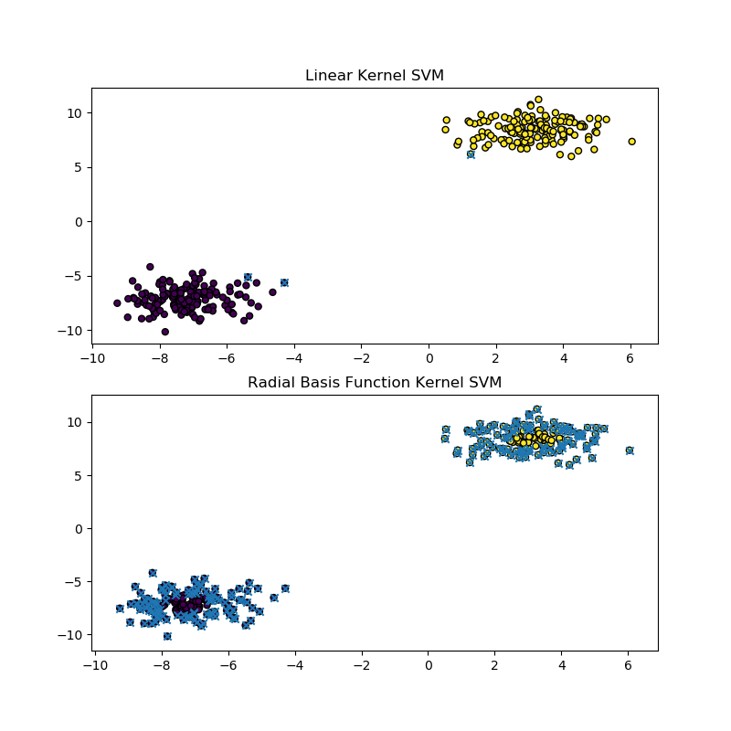
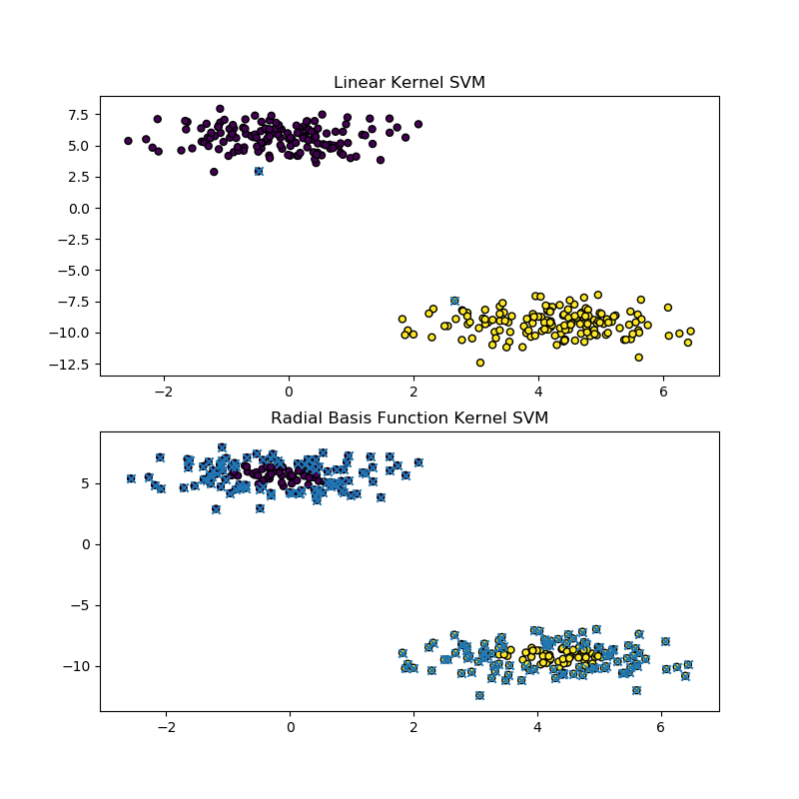
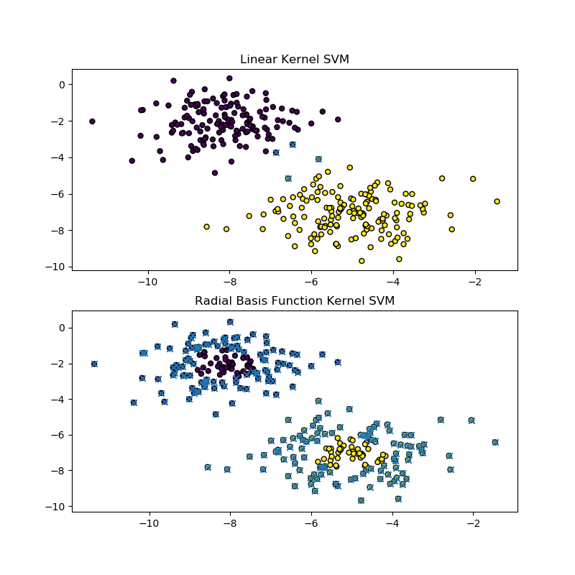
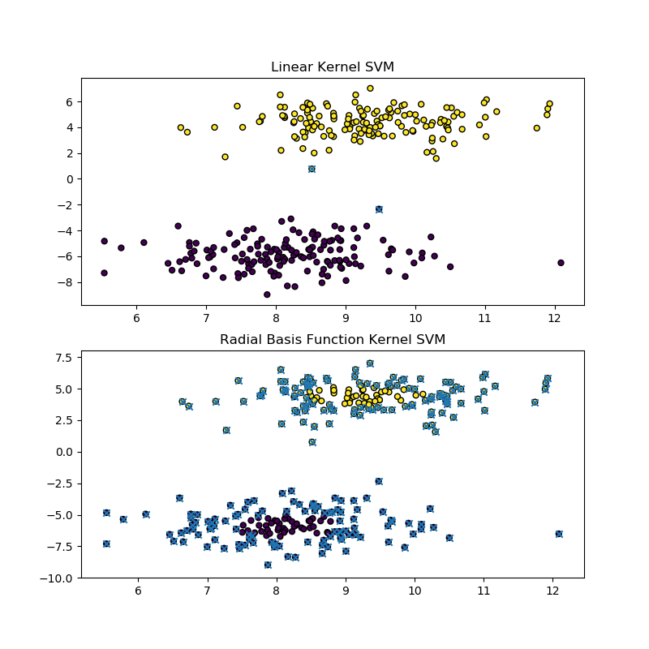

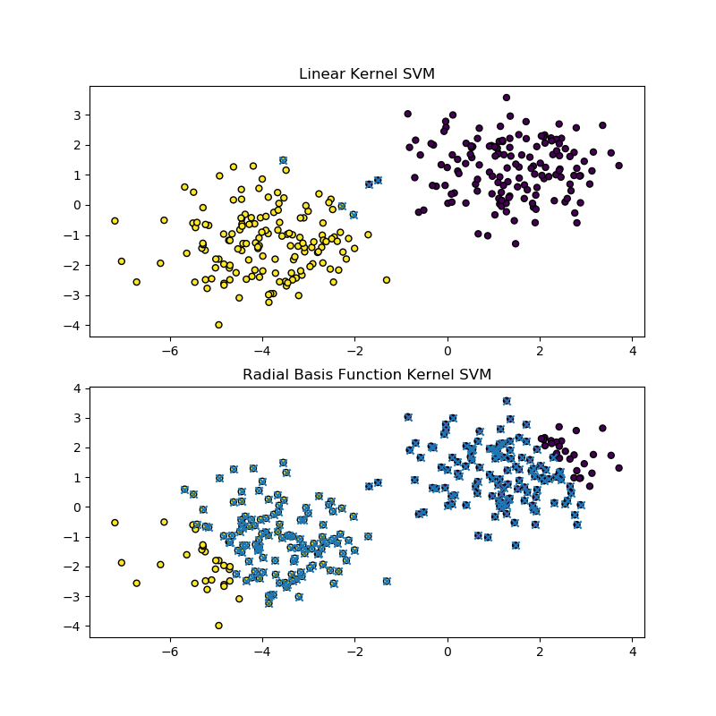
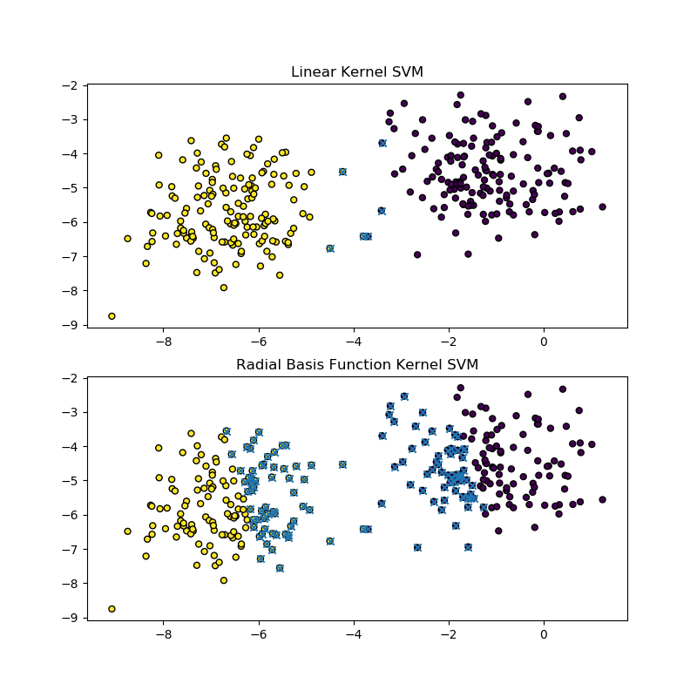

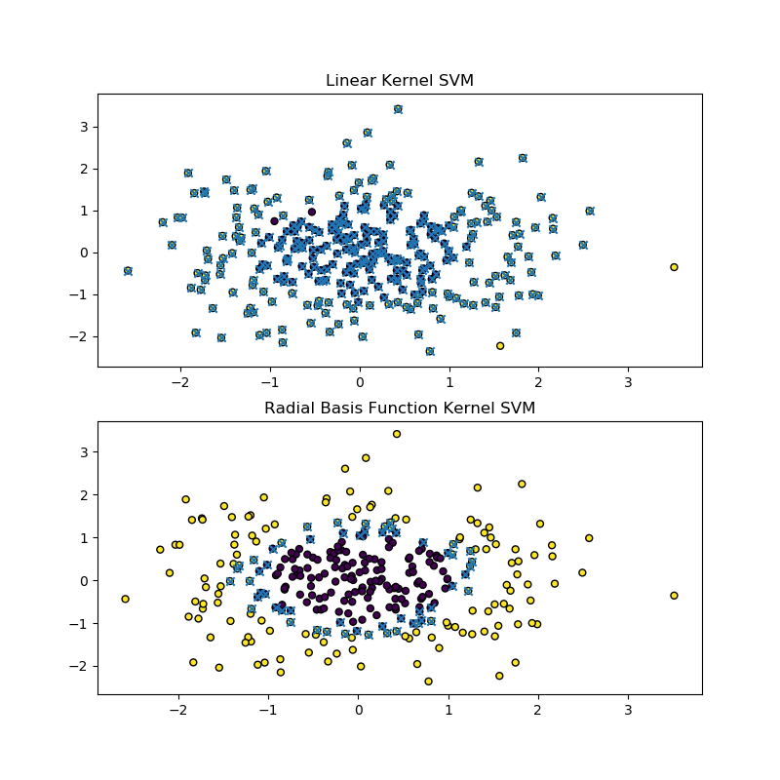
B) Gráficos usando a função make_gaussian_quantiles
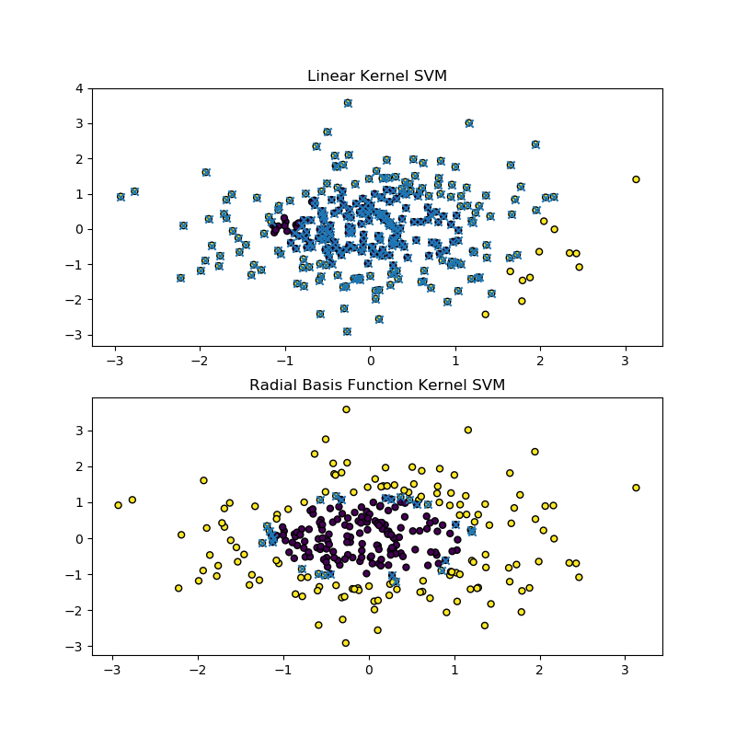
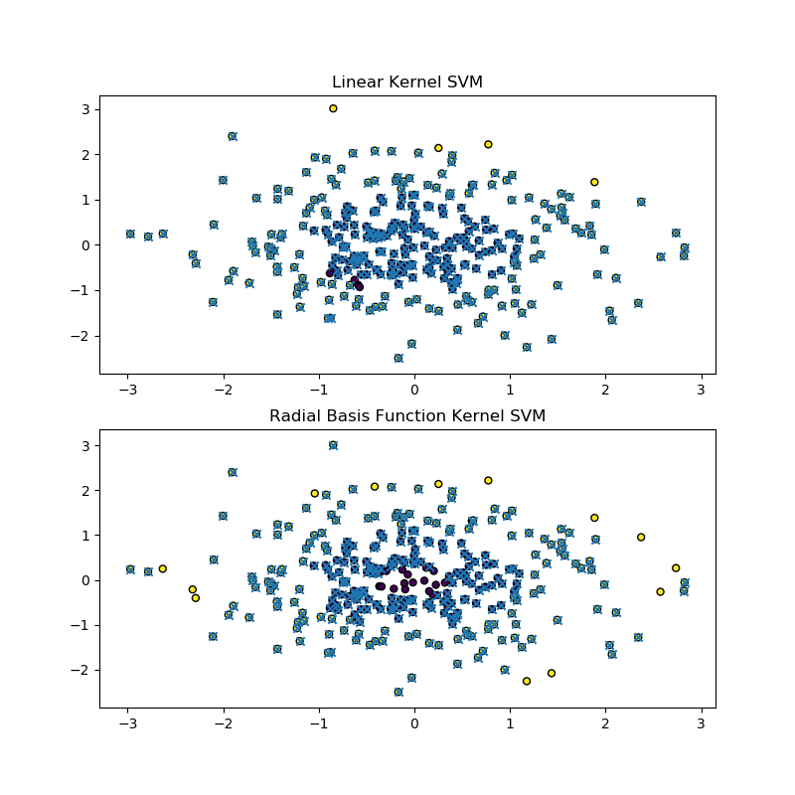
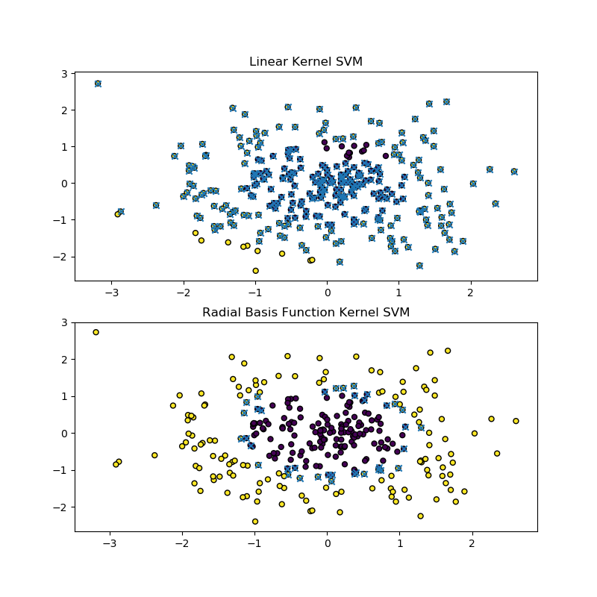

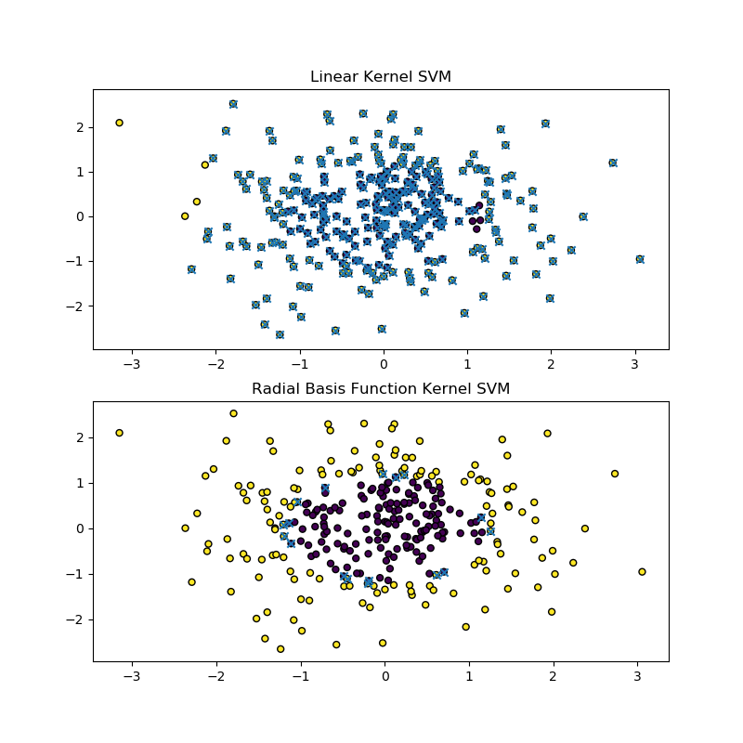
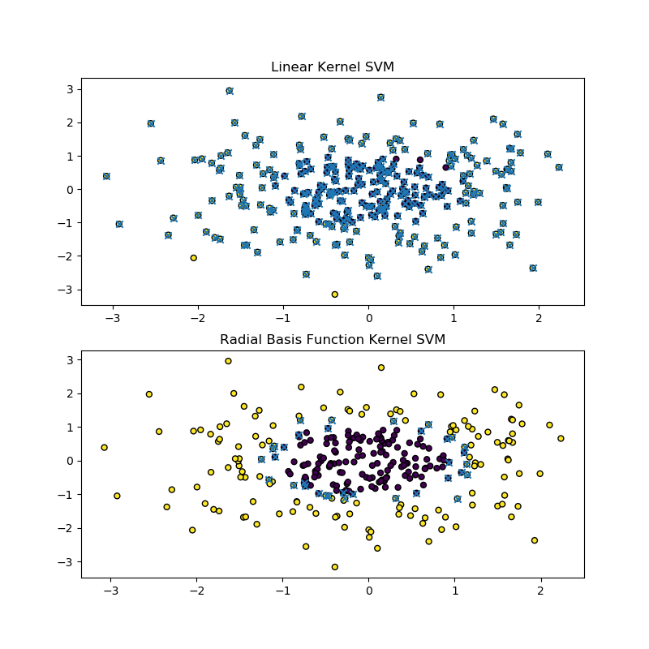

Utilize o programa svm.py para classificar a base de digitos utilizada nos exercícios anteriores. Note que esse programa utiliza validação cruzada para buscar os parâmetros C e Gamma no caso do kernel RBF, os quais tem o escopo definido nas variáveis C_range e gamma_range.

1) Compare o desempenho do SVM linear e RBF com os classificadores utilizados anteriormente. Para esse problemas em particular, qual SVM é melhor em termos de acurácia e tempo de treinamento?

2) Qual foi a quantidade de vetores de suporte para cada SVM?

 | Vetores de Suporte | Acurácia | C | gamma | Real | User | Sys
Linear Kernel SVM | 935 | 0,9765 | - | - | 4m15.564s | 4m20.456s | 0m0507s
Radial Basis Function SVM | 338 | 0,9644 | 32.0 | 8.0 | 398m13.790s | 1617m30.236s | 1m9.908s

Tamanho (base treino) | Acurácia
 | Logistic Regression | Gaussian Naïve Bayes | Linear Discriminant Analysis | KNN | Perceptron | SVM Linear | SVM RBF
20000 | 0.9069 | 0.8891 | 0.9279 | 0.9399 | 0.9475 | 0.9765 | 0.9644
 | System time
real | 0m31.915s | 0m21.761s | 0m9.065s | 50m39.345s | 2m15.372s | 4m15.564s | 398m13.790s
user | 0m41.656s | 0m16.080s | 0m13.064s | 50m24.972s | 2m22.608s | 4m20.456s | 1617m30.236s
sys | 0m0.412s | 0m3.512s | 0m0.440s | 0m0.232s | 0m0.336s | 0m0507s | 1m9.908s

O desempenho dos algoritmos Linear Kernel SVM e Radial Basis Function SVM foi avaliado usando-se a base de treino total (20000 instâncias). No caso do Radial Basis Function SVM que possui dois hiperparâmetros (C e gamma) foi necessário “tunar" o algoritmo, isto é, buscar a melhor configuração do modelo que proporcionasse a melhor separação de classes. Para tanto, criou-se uma grade de busca com os hiperparâmetros candidatos a ajuste ótimo. Em seguida, implementou-se o método de validação cruzada para buscar o modelo com hiperparâmetros ótimos. O "sklearn" possui a função "GridSearchCV" que pode ser usada para realizar este procedimento. Por padrão, o "GridSearchCV" usa uma validação cruzada de três dobras. Os modelos SVM tiveram valores de acurácia similares (Linear = 0,9765 e RBF = 0,9644), porém o tempo computacional para treinar o RBF foi demasiadamente grande. Assim, o SVM Linear foi considerado melhor ponderando-se a acurácia e o custo computacional. O SVM Linear usou de 935 vetores de suporte, enquanto que o RBF usou de 338 vetores de suporte. Por fim, comparando-se o desempenho dos SVMs (base de treino = 20000) com os demais algoritmos já treinados, pode-se constatar a superioridade do SVM na separação de classes, haja vista a maior acurácia.

